**DDD架构代码生成器 V Beta 0.2 使用说明**

Stone shilei@shinetechchina.com

目录

1. 生成器参数配置 2

2. 代码模板 3

3. 生成代码方法 3

4. 使用代码方法 5

5. 后续编辑 6

5.1 实体主键 6

5.2 自动生成的查询代码 6

5.2.1 ListParameter 6

5.2.2 ListModel 7

5.2.3 POCO 查询 8

5.3 CommandHandlers 的数据验证 9

5.4 其他必要的修改 9

# 生成器参数配置

打开项目，在项目添加包含数据库实体类型的dll的引用：

**注意: 引用所有POCO的bin文件夹里面所有的DLL不然在load DLL的时候会报错**

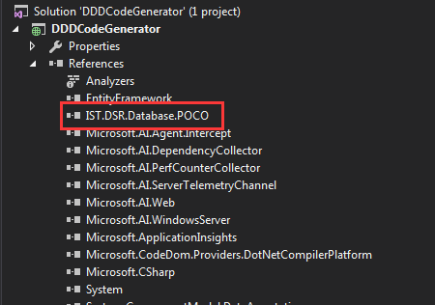

以DCW为例子，需要引用的DLL如下：

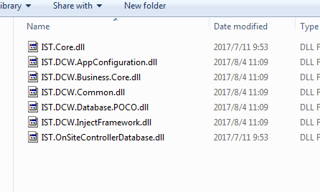

打开web.config配置参数

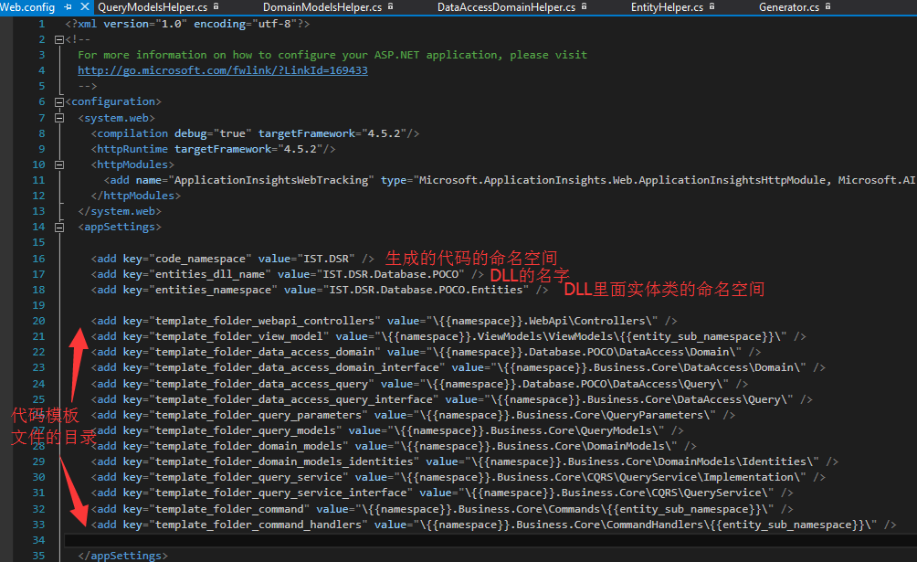

# 代码模板

模板目录是：项目文件夹下的templates目录

生成代码将按照templates目录下的文件夹结构生成代码

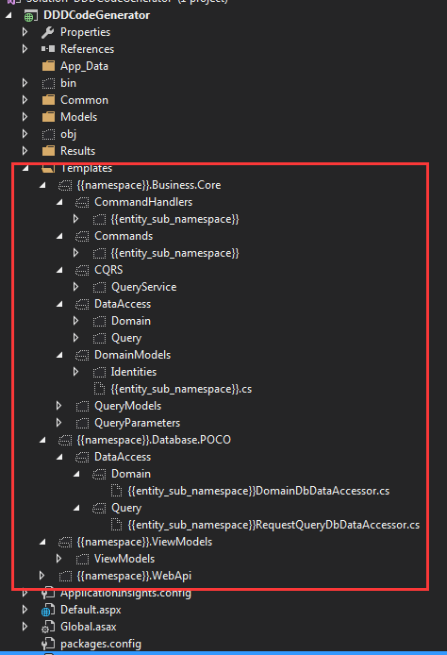

# 生成代码方法

运行网站

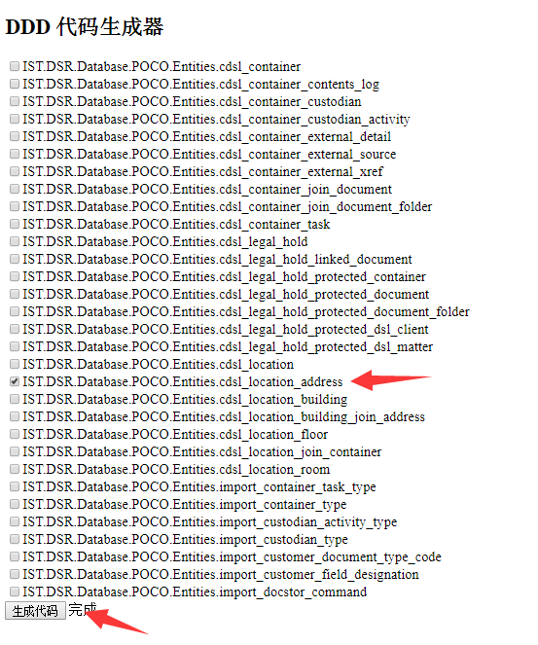

选择要生成代码的实体类

点后点击按钮生成代码

生成后的代码结构是这样的：

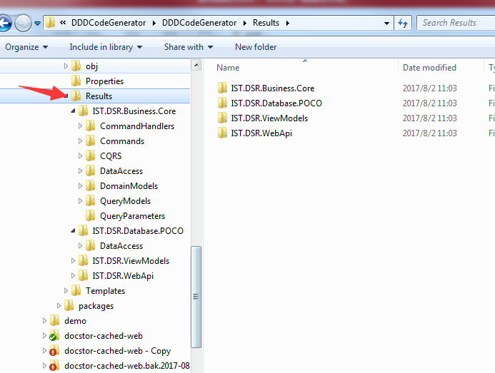

和模板的结构是一样的

# 使用代码方法

直接copy results文件夹的代码覆盖到DSR项目里面

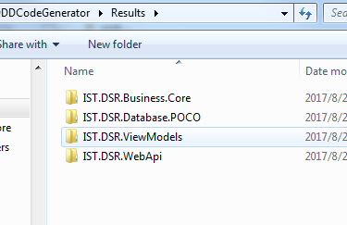

然后在DSR项目里面引用新添加进来的文件

如果编译有错误，请检查有什么文件没有引用。

引用完新增文件后，编译程序，编译通过：-）

# 后续编辑

## 实体主键

自动读取的实体类的第一个数字类型的属性为键值

如果不符合要求，请自行修改代码

## 自动生成的查询代码

### 5.2.1 ListParameter

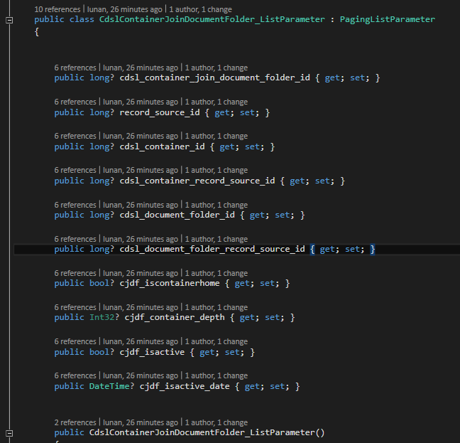

实体类所有的属性均生成了查询条件，如果不需要这么多条件，请删除

### 5.2.2 ListModel

实体类的所有属性均出现在listmodel里面，如果不需要这么多列，请删除

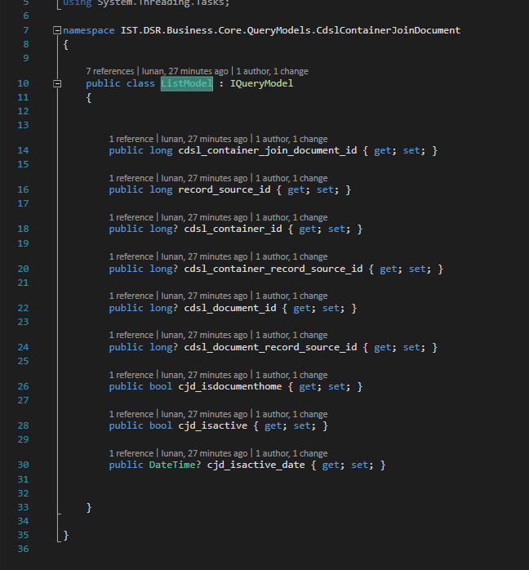

### 5.2.3 POCO 查询

所有属性都对应一个查询条件，在#region Where里面

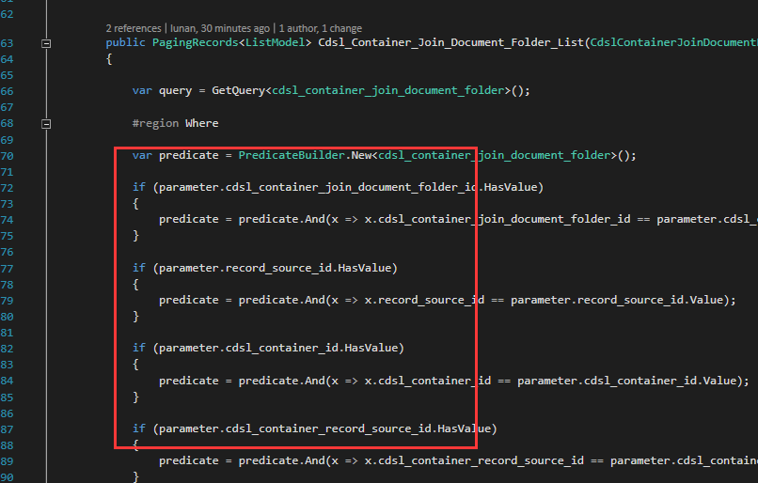

如果不需要这么多，请删除

## CommandHandlers 的数据验证

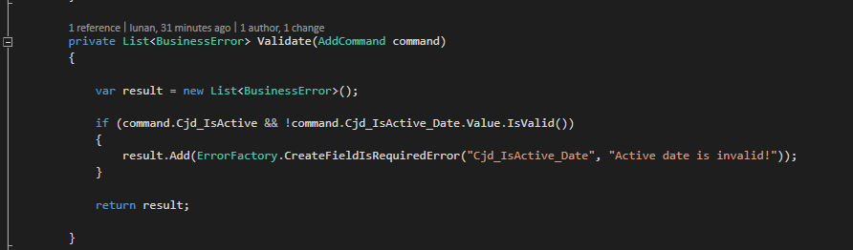

自动生成了部分属性的验证，如果有其他需要请自行添加验证规则

## 其他必要的修改

本生成器实现了单表的Models，增删改查，webapi代码，如果有复杂逻辑请自行修改代码